Информация к проекту решения по заявлению:
1.5. Государственному казенному учреждению Новосибирской области «Территориальное управление автомобильных дорог Новосибирской области»
Земельный участок:
адрес: обл. Новосибирская, г. Новосибирск, Дзержинский район, ул. Планетная;
кадастровый номер. 54:35:014085:76;
площадь- 4711 кв.м.;
Планшет № 1960, 1961
Зонирование: Зона делового, общественного и коммерческого назначения (ОД-1), Подзона делового, общественного и коммерческого назначения с объектами различной плотности жилой застройки (ОД-1.1)
Запрос: «обеспечение научной деятельности (3.9) – объекты для обеспечения научной деятельности»
Планируется: строительство административного здания с подземной автостоянкой и здание лабораторного корпуса

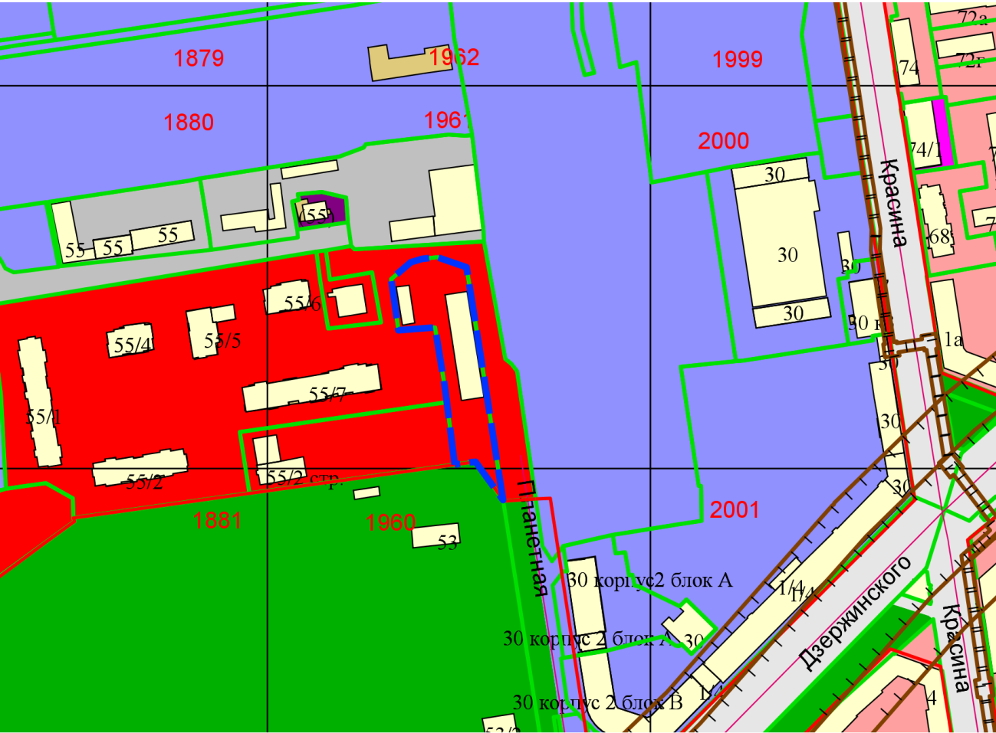
Приложения к заявлению:

